 | Российский государственный социальный университет

ЛАБОРАТОРНАЯ РАБОТА № 2
по дисциплине «Разработка Web-приложений»

ФИО студента | Гуломов Довуд
Направление подготовки | 09.03.02 Информационные системы и технологии
Группа | ИСТ-Б-02-Д-2023-1

Москва, 2026

Ход решения

Условия и циклы
Цель работы
Получить навыки проверки условий и применения циклов while, do…while и for в программах на JavaScript.
Программа lab2.html открывается локально в браузере. Полный код находится в lab2.js и common.js.
Для индивидуальных расчётов принят номер по списку 10. В задании на палиндром проверяется фамилия Гуломов. Все диалоговые программы допускают завершение кнопкой «Отмена».
1 Реализация блок-схемы
Блок-схема задаёт две загадки и счётчик отгадок. После каждого ответа выполняется сравнение; верный ответ увеличивает счётчик на единицу. Обе ветви затем переходят к следующему вопросу. Для проверки использованы загадки про ёлку и лампочку.
Листинг 1 - Две загадки со счётчиком правильных ответов
function quiz(ask, tell) {
const questions = [
{ question: "Зимой и летом одним цветом. Что это?", answers: ["елка", "ель"] },
{ question: "Висит груша — нельзя скушать. Что это?", answers: ["лампочка", "лампа"] }
];
let score = 0;
for (const item of questions) {
const answer = ask(item.question);
if (answer === null) return { score, cancelled: true };
if (item.answers.includes(normalize(answer))) {
score++;
tell("Верно :)");
} else { tell("Неверно :("); }
}
return { score, cancelled: false };
}
В браузере введены ответы «ёлка» и «кот». Первая проверка дала верный ответ, вторая - неверный; итоговый счётчик составил 1 из 2. Приведение к нижнему регистру и замена ё на е исключают различие этих вариантов записи.
2 Циклы счёта и диалог
Листинг 2 - Одинаковый результат циклов while и for
function countToTen() {
const byWhile = [], byFor = [];
let i = 1;
while (i <= 10) { byWhile.push(i); i++; }
for (let j = 1; j <= 10; j++) byFor.push(j);
return { byWhile, byFor };
}
Оба цикла вывели числа 1 2 3 4 5 6 7 8 9 10. Начальное значение равно 1, а верхняя граница включена в условие. В цикле while увеличение счётчика находится в теле, в for - в третьей части заголовка.
Листинг 3 - Диалог с условием завершения после ввода
function feast(ask) {
let answer, count = 0;
do {
answer = ask("Ещё по одной? Введите 1, чтобы закончить.");
if (answer === null) return { count, cancelled: true };
count++;
} while (answer.trim() !== "1");
return { count, cancelled: false };
}
В программе «Ещё по одной?» тело do…while выполняется до проверки условия. В проверочном запуске введены 0 и 1; после второго ответа цикл завершился. Для отмены предусмотрен отдельный выход, чтобы программа не повторяла диалог бесконечно.
3 Факториал и простые числа
Факториал номера 10 вычисляется последовательным умножением целых чисел от 2 до 10. Переменная результата имеет тип BigInt. Это сохраняет целочисленную точность и при увеличении номера; 0! равен 1.
Листинг 4 - Вычисление факториала
function factorial(n) {
if (!Number.isInteger(n) || n < 0 || n > 500) throw new Error("Для факториала допустимо целое число от 0 до 500.");
let result = 1n;
for (let i = 2; i <= n; i++) result *= BigInt(i);
return result;
}
Простота каждого числа проверяется перебором делителей до квадратного корня. Единица не рассматривается как простое число. Для номера 10 программа получила 10! = 3628800 и список 2, 3, 5, 7.
Листинг 5 - Поиск простых чисел до заданной границы
function primesTo(n) {
const result = [];
for (let value = 2; value <= n; value++) {
let prime = true;
for (let divisor = 2; divisor * divisor <= value; divisor++) {
if (value % divisor === 0) { prime = false; break; }
}
if (prime) result.push(value);
}
return result;
}
4 Проверка фамилии
Строка приводится к единому регистру, после чего сравнивается с записью в обратном порядке. Пробелы и знаки препинания не участвуют в сравнении. Фамилия «Гуломов» не является палиндромом. Для положительной проверки использована строка «А роза упала на лапу Азора».
Листинг 6 - Сравнение строки с её обратной записью
function normalize(text) {
return text.normalize("NFC").toLocaleLowerCase("ru").replace(/ё/g, "е").replace(/[^\p{L}\p{N}]/gu, "");
}
function isPalindrome(text) {
const value = normalize(text);
return value.length > 0 && value === Array.from(value).reverse().join("");
}
На рисунке 1 одновременно видны расчёты для номера 10 и результат проверки фамилии. Поле номера позволяет повторить расчёт с другим входным значением.
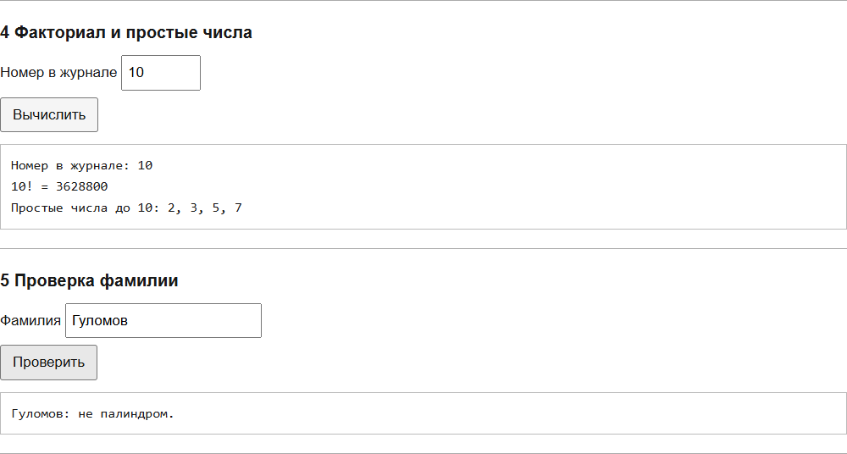
Рисунок 1 - Факториал, простые числа и проверка фамилии
5 Дополнительное задание Угадай число
Компьютер выбирает целое число от 1 до 100. Цикл повторяет ввод до совпадения, а неверная попытка сопровождается подсказкой. Пустые строки, дроби и значения вне диапазона не засчитываются как попытки.
Листинг 7 - Игра с повторением ввода до совпадения
function guessNumber(ask, tell, random = Math.random) {
const secret = Math.floor(random() * 100) + 1;
let attempts = 0;
while (true) {
const input = ask("Угадайте целое число от 1 до 100");
if (input === null) return { attempts, cancelled: true };
const value = Number(input);
if (!input.trim() || !Number.isInteger(value) || value < 1 || value > 100) {
tell("Нужно целое число от 1 до 100.");
continue;
}
attempts++;
if (value === secret) {
tell("Верно! Число угадано.");
return { secret, attempts, cancelled: false };
}
tell(value < secret ? "Загаданное число больше." : "Загаданное число меньше.");
}
}
В фактическом браузерном запуске получен результат: «Число 1 угадано. Попыток: 6.» Отдельно проверены отмена диалога и заранее заданная последовательность попыток для числа 42: неверный ответ 12 и верный 42.
Контрольные вопросы
Какие условия проверяет оператор if?
Выражение условия приводится к логическому значению. Обычно используются сравнения, проверки свойств и их сочетания через &&, || и !. Например, проверка value % divisor === 0 определяет наличие делителя.
В чём отличие while, do…while и for?
while проверяет условие перед телом и может не выполниться ни разу. do…while проверяет условие после тела и выполняется хотя бы один раз. for объединяет начальное действие, условие и шаг; он удобен для прохода по известному диапазону.
Использованные материалы
1. Java Script. Оператор ветвления if, циклы do, while, for. Задание и методические указания к лабораторной работе.

Вывод по работе
Реализованы ветвление по ответу, три вида циклов и завершение диалогового ввода. Для номера 10 получены факториал 3628800 и простые числа 2, 3, 5, 7; проверка фамилии и игра показали работу условий на строковых и числовых данных.

